
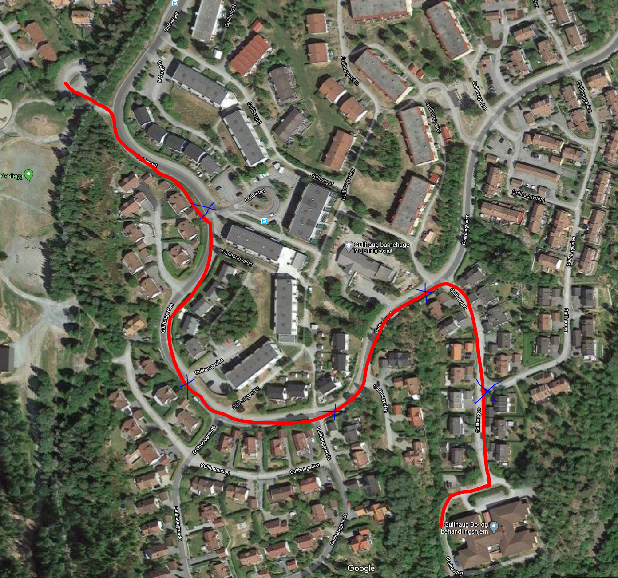
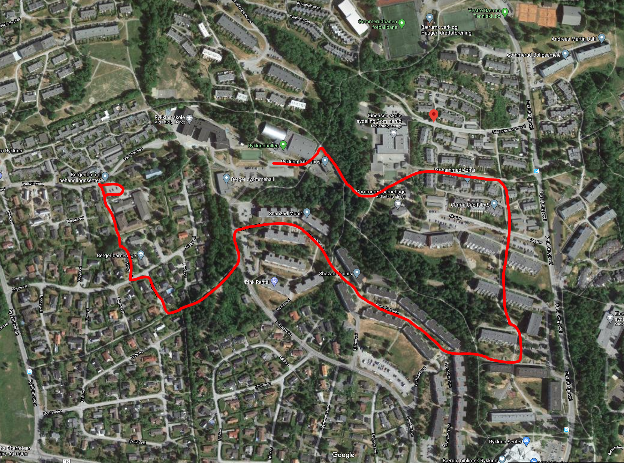

17. mai 2020 – korpsets program

Rekrutter deltar i toget på sitt hjemsted, men kan delta begge steder hvis de vil.

Tid | Aktivitet
07:50 | Oppmøte for de som skal spille signalmarsj og evt nasjonalsangen på Gullhaug skole. Frivillig for de fra Rykkinn.
08:00 | Flaggheising. Gullhaug skole. Skolens representant heiser og hilser flagget. "Ja vi elsker" (1 vers).
10:00 | Oppmøte parkeringsplass Eineåsen skianlegg Gullhaug–Oppstilling på skianlegg, vi går ruten fra Gullberget. Se kart  Korpset marsjerer og stopper og spiller etter signal fra tamburmajor.  Oppmøte rekrutter fra Gullhaug skole
10:10-10:45 | Avmarsj Rykkinn og Gullhaug skolekorps går samme vei som tidligere. Stopper og spiller noen plasser før adkomst Gullhaug Bo og behandlingssenter. Vi står i marsjoppstilling mens vi spiller denne gangen på baksiden av bo og behandlingshjem: "Ja vi elsker" (3 vers), ”Norge i rødt, hvitt og blått” to vers. Kongesangen Korpset går deretter til bilene for avgang til Rykkinn
11:15 | Ankomst Rykkinnhallen. Direkte oppstilling nedenfor Rykkinnhallen.  Oppmøte rekrutter fra Rykkinn skole
11:30 | Fanfare. Avmarsj folketoget fra Rykkinnhallen - korpset går evt etter flaggborg og 7. klasse. Korpset marsjerer og stopper og spiller etter signal fra tamburmajor.
 | Stopp ved Berger bo og behandlingssenter
Samspill med Olsenbanden utenfor Berger bo- og behandlingssenter:
"Ja vi elsker" (3 vers), "Kongesangen" (2 vers)
12:30 | Toget går til Bergersletta for å spille Nasjonalsangen
13:00 | Bergersletta: Nasjonalsangen sammen med Olsenbanden
 | Fri – takk for innsatsen!

Togrute Gullhaug

Rød linje er forslag til der vi går
Blått kryss er en marsj

Dersom vi skal gå mer på Gullhaug forslår jeg å gå ned Gullhaugen, da kan bilene stå nederst i denne veien. Bilene kan kjøre etter korpstoget med flagget utenfor og parkere i nærheten av Gullhaug bo-og behandling

Togrute Rykkinn, obs ny rute

Rute på Rykkinn

